ΠΑΝΕΠΙΣΤΗΜΙΟ ΚΡΗΤΗΣ  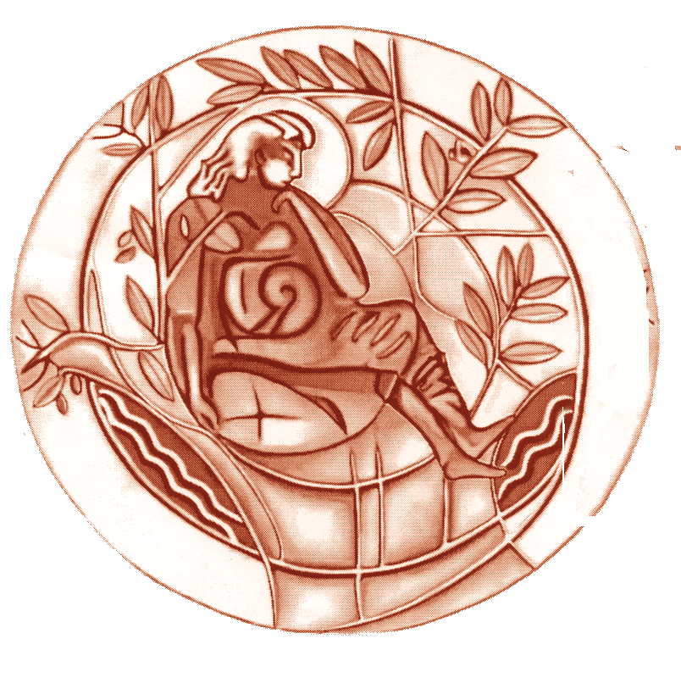  ΤΜΗΜΑ ΙΑΤΡΙΚΗΣ | UNIVERSITY OF CRETE  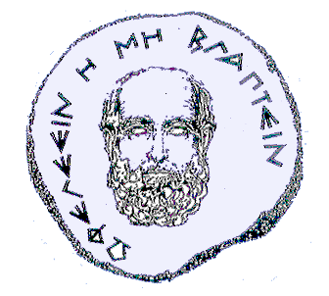  MEDICAL SCHOOL
T.Θ. 2208 Ηράκλειο Κρήτη  Τηλ:+810.394570 Φαξ:+810.394571 | P.O.Box 2208 Heraklion Crete, Greece  Phone: +810.394801

ΑΝΑΚΟΙΝΩΣΗ

Εκλογή για την θέση Καθηγητή Κλινικής Χημείας .

Μοναδικός Υποψήφιος: Αναπληρωτής Καθηγητής Κλινικής Χημείας
κ. Χρήστος Τσατσάνης.

Tακτικά
- Καστανάς Ηλίας, Καθηγητής Εργαστηριακής Ενδοκρινολογίας, Τμήμα Ιατρικής, Πανεπιστήμιο Κρήτης
- Στουρνάρας Χρήστος, Καθηγητής Βιοχημείας, Τμήμα Ιατρικής, Πανεπιστήμιο Κρήτης
- Σκορίλας Ανδρέας, Καθηγητής Κλινικής Βιοχημείας, Τμήμα Βιολογίας, ΕΚΠΑ
- Φώτσης Θεόδωρος, Καθηγητής Βιολογικής Χημείας, Τμήμα Ιατρικής, Πανεπιστήμιο Ιωαννίνων
- Chavakis Triantafyllos, Professor of Clinical Pathobiochemistry, Technische Universität Dresden, Germany
- Moustakas Aristidis, Professor of Medical Biochemistry, Uppsala University Sweden
- Pasparakis Manolis, Professor of Inflammation / Cancer, University of Cologne, Germany

H 2η και Τελική Συνεδρίαση θα λάβει χώρα την Πέμπτη 28 Ιανουαρίου 2016 και ώρα 12:00 στην αίθουσα ΔΙΕΠ 1^{ος} όροφος της Σχολής Επιστημών Υγείας του Πανεπιστημίου Κρήτης.

